Zamierzenia dydaktyczno-wychowawcze
„Motylki”
miesiąc grudzień 2025 r.
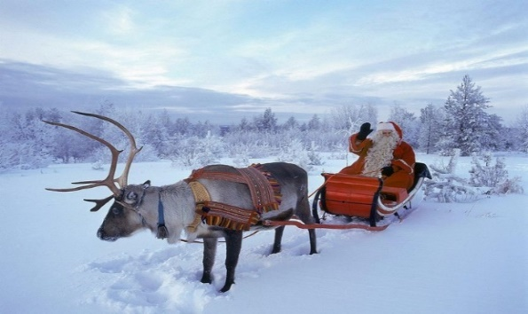
Tydzień I: „W krainie Świętego Mikołaja”

- Poznanie Finlandii - kraju św. Mikołaja.
- Pielęgnowanie zwyczajów mikołajkowych.
- Stymulowanie aktywności twórczej
poprzez ekspresję słowną i ruchową.
- Mikołajkowe zabawy integracyjne.

Tydzień II, III i IV: „Przygotowujemy się do Świąt Bożego Narodzenia”


- Poznanie potraw wigilijnych oraz tradycji związanych
z Bożym Narodzeniem.
- Układanie historyjki obrazkowej.
- Doskonalenie percepcji wzrokowej.
- Czerpanie radości z wykonywania
prezentów dla najbliższych.


Tydzień V: „Witamy Nowy Rok”

- Poznanie zwyczajów związanych
z przywitaniem Nowego Roku;
- Ćwiczenie pamięci słuchowej;
- Zapoznanie się z kalendarzami;
- Nauka nazw miesięcy.
Edukacja matematyczna:
- Określanie i porównywanie wielkości.
- Porządkowanie elementów wg określonych cech.
- Doskonalenie umiejętności liczenia.
- Klasyfikacja.
- Utrwalenie poznanych figur geometrycznych.
Przygotowanie do nauki czytania i pisania
- Kształtowanie orientacji wzrokowo-ruchowej na kartce papieru.
- Wdrażanie do słuchania opowiadań, baśni.
- Ćwiczenie aparatu mowy: wybrzmiewanie, powtarzanie rytmów, rymowanek, krótkich tekstów.
- Ćwiczenia ortofoniczne: „W świecie dźwięków”, „Odgłosy przyrody”, „Pojazdy”.
- Ćwiczenia grafomotoryczne: rysowanie po śladzie, malowanie palcami, lepienie.
- z plasteliny, ugniatanie papieru, ugniatanie, wydzieranie.

Wiersz | Piosenka
„Prezent dla św. Mikołaja”  A ja się bardzo, bardzo postaram  I zrobię prezent dla Mikołaja.  Zrobię mu szalik piękny i nowy,  Żeby go nosił w noce zimowe.  I żeby nie zmarzł w szyję i w uszy,  Gdy z burej chmury śnieg zacznie prószyć.  Niech się ucieszy Mikołaj Święty,  Tak rzadko ktoś mu daje prezenty. | „Zima, zima”  Zima, zima, zima - pada, pada śnieg Jadę, jadę w świat sankami Sanki dzwonią dzwoneczkami Dzyń, dzyń, dzyń.......  Zasypane pola - w śniegu cały świat Biała droga hen przed nami Sanki dzwonią dzwoneczkami Dzyń, dzyń, dzyń.......  Jaka pyszna sanna - parska raźno koń Śnieg rozbija kopytkami Sanki dzwonią dzwoneczkami Dzyń, dzyń, dzyń.......

